崎浦子連 活動報告
育成委員長 清水聡子
＜令和３年度行事＞
6月 提灯行列中止・延期
→代替え案として、夏休みに火の用心の見回りに参加させてもらった町会もありました。
7～8月 ラジオ体操、ホタル調査、セミの抜け殻調査
8月 グランドゴルフ大会 中止
9月 世代交流 グランドゴルフ大会 中止
10月 文化祭
10月 社会体育大会 中止
→社会体育大会の代替え案として文化祭と合同で「ぐるっと崎浦スタンプラリー」を開催予定。
崎浦地区にチェックポイントを作りスタンプラリーで回ってもらいます。
11月 こども大会
3月 立志の会

＊令和２年度の活動の様子＊
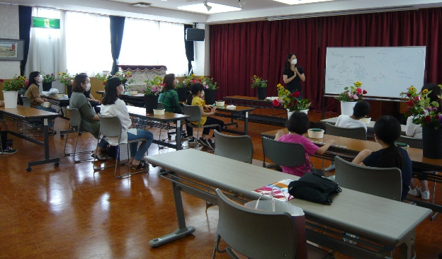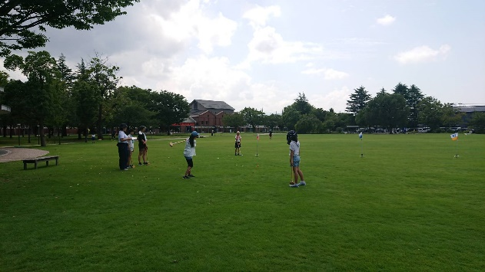
フラワーアレンジメント教室 グランドゴルフ大会
文化祭代替えイベント
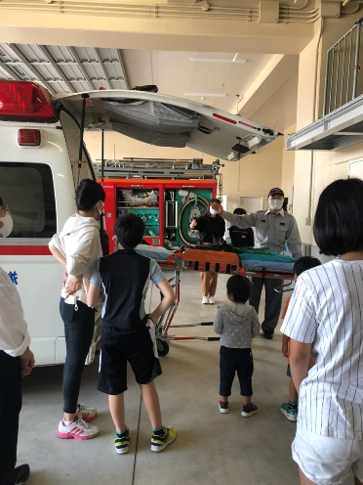 消防見学

